Cooking Programmer
Game Design document
Instruction : Serious Game sur le thème de l’apprentissage de l’algorithmie
Woody Massart & Julie Morand

- Game Overview

  - Fiche signalétique
  - Pitch
  - Introduction
  - Public Cible
    - General
    - Théorie de Bartle
  - Références
  - Direction Artistique
  - Unique Selling Point
  - Condition de victoire et défaite
  - Contrôle

- Gameplay

  - Gameplay général
    - Scope complet
    - Boucle de gameplay
  - Evolution de difficulté
  - Théorie de l’entonnoir
  - Attente de ressentie
  - Serious Game
    - Introduction
    - Objectif
  - Scope du prototype
  - Conclusion

Game Overview

Fiche signalétique :
- Titre : Cooking Programmeur
- Publique Cible : PEGI 16, joueurs de jeux inquiétants
- Support : PC / Console/Application mobil/Tablette
- Genre : Serious game, drag and drop

Pitch :
Parler de cuisine c’est facile, cuisiner ça l’est déjà moins. Alors qu’en est -il du détail des actions de cuisine du point de vue d’un développeur ? Apprendre l’algorithmie en cuisinant, c’est apprendre jusqu’ou le détail est important en s’amusant.

Introduction :
Cooking programmeur est un jeu semi 2D semi 3D en vue top down. L’écran de jeu est divisé en deux. D’une part la cuisine en vue top down et de l’autre l’écran de « programmation ». L’objectif du joueur est de, par le bon choix d’ordre d’action plus ou moins détaillé, de réaliser une recette culinaire.
Le joueur va découvrir ce qu’implique être un programmeur de manière croissante. Il va partir de boite d’actions réaliste représentant une action complète. Puis, niveau par niveau, les boites vont se détailler jusqu’à reproduire à l’identique les actions de début de jeu mais sous forme de ligne d’algorithmie et non par langage commun de description.

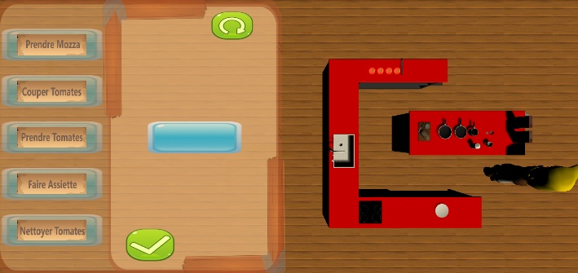

Public cible :

Général :

Les joueurs qui se verront intéressés par ce jeu peuvent aller du hard core gameur au casaul gameur. Ce jeu ne cible pas par rapport à l’habitude de jeu d’une personne mais par rapport à son intérêt pour le milieu de la programmation. Un joueur qui souhaite apprendre à programmer et qui n’a aucune base, pourra faire ses premiers pas avec amusement via ce jeu.

Théorie de Bartle :

De manière général comme dit précédemment le jeu à son point de cible dans une thématique précise d’apprentissage. Toutefois, si nous devions l’analyser sous la forme de la théorie de bartle, qui pour rappel contient 4 catégories :
- Killeur : joueur ultra compétitif
- Socializer : joueur qui recherche le contact social d’une communauté.
- Achiever : joueur voulant une connaissant complète du jeu (univers, lore…)
- Explorer : réalisation d’un maximum d’objectif et de récompenses
Le public cible serait l’achiever. Il serait satisfait du passage de niveau, de l’acquisition de compétences réels et de l’évolution dans la qualité de développement grâce à la réussite des exercices.

Références :

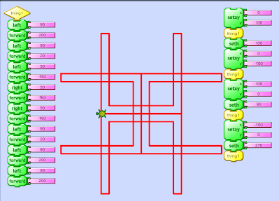
Turtle :
Programme de développement simplifié pour apprendre l’algorithmie sous forme de boites. La tortue se déplace dans l’ordre d’exécution des actions afin de voir le fonctionnement de l’exécution. Le style de boxes avec la réaction de la tortue pour montrer l’ordre d’exécution de l’algorithme est une clé importante et intéressante pour l’apprentissage.

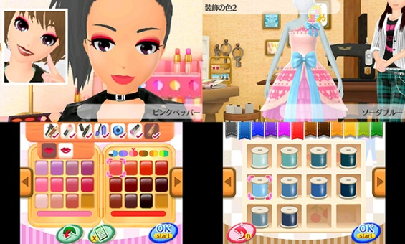
La maison du style :
L’interface de choix des items sous forme de double vision qui permet de voir la partie active et les outils a dispositions simultanément nous ont inspiré dans l’idée de séparation de l’écran en deux visuels distincts.


Cooking mama :
Ce jeu a servi d’inspiration dans le design visuel du jeu en ce qui concerne le type d’actions visuel que le joueur va devoir décortiquer et qui lui permettra d’apprendre les principes de l’algorithmie.

Direction artistique :

Le jeu se veut accessible à tout. Il est donc important que la patte graphique ne se démarque pas trop. Nous nous sommes donc inspirés des jeux et applications mobiles qui touchent le plus grand nombre. Nous avons donc décidé de nous axer sur le style animé cartoon. Afin que le visuel reste clair nous avons limités les éléments à l’essentiel sans décoration excessives. Cela donne donc un effet à la Overcook.
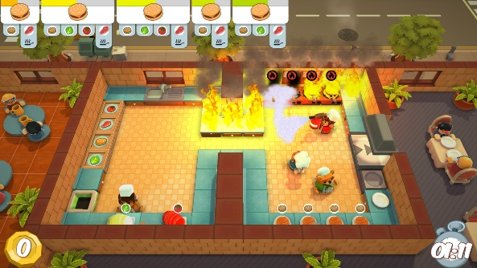

Unique Selling Point :

- « Apprendre peut-être rébarbatif si l’on n’a pas la bonne méthode, et cette dernière n’est autre que Cooking Programmeur. »
- « Les lignes de codes peuvent faire peur au premier abord, mais Cooking Programmeur vous permet un regard neuf et éclairé. »

Condition de victoire et défaite :

Afin de gagner le joueur doit réussir à sélectionner les boites correspondantes à des actions (ou ligne d’algorithmie) dans le bon ordre afin de réaliser la recette demandée.
En ce qui concerne la défaite, dans le principe d’un serious game le terme est mal choisi. L’objectif du jeu est l’apprentissage, donc la notion de défaite dois stimuler un encouragement à persévérer et non un échec. La réussite d’un exercice se fait par la répétition jusqu’à achèvement d’un objectif. Ainsi donc, lorsque le joueur ne parvient pas du premier coup à réaliser le bon enchainement d’actions, une page d’indice s’affichera quelques instants avant de relancer le niveau. Chaque exercice menant au pallier suivant et a une forme de maitrise supplémentaire dans l’objectif d’apprentissage.

Contrôles :

La démarche de ce serious game est l’apprentissage d’une manière quelque peut théorique par le jeu. Nous ne recherchons donc pas l’acquisition de maîtrise quel qu’elle soit sous forme de mécaniques de jeu. C’est pourquoi les contrôles ne consistent qu’en le principe de drag and drop. Sous forme d’outil tactile il suffit de faire glisser les objets. Sous forme ordinateur, la contrôle se faire par clic de souris pour faire glisser les éléments dans la zone de sélection.



Gameplay

Gameplay général :

Scope complet :

Univers système : Le jeu se basant sur l’apprentissage d’une matière de type « scolaire » il se veut à la fois ludique, dynamique et informatif. C’est pourquoi le jeu se base sur un effet action réaction selon les sélections du joueur. Pour ce faire il y a deux phases dans ce système, une active et l’autre passive. Ses actions se déroulent sur un écran divisé en deux chaque écran correspondant à une phase.
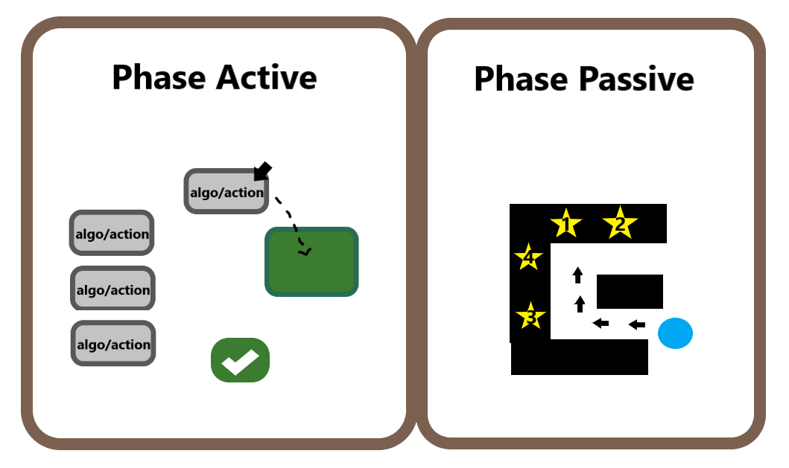

- Phase 1 => Active :
Le joueur analyse les actions (algo) à sa disposition pour réaliser la recette. Ensuite une a une il sélectionne les boites dans l’ordre qui lui parait correct et les faits coulisser jusqu’à la zone de validation.
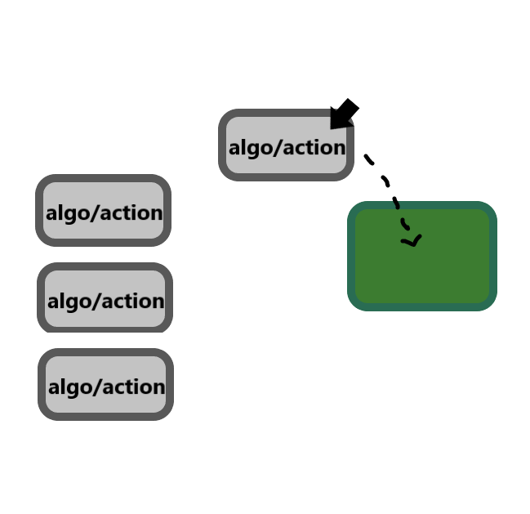

Une fois la boite déposée il faut cliquer sur la check boxe pour valider son choix.
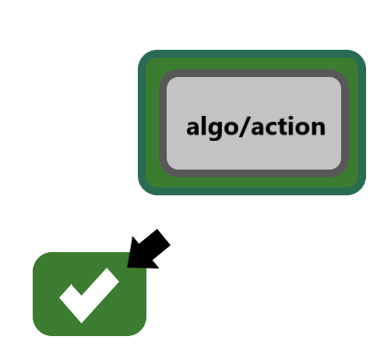
Une fois toutes les actions validées la phases active se termine afin de passer à la phase passive d’observation.

- Phase 2 => Passive :
Cette phase a pour but de permettre au joueur d’avoir un retour visuel de ses choix. Le personnage dans la scène de cuisine va se mettre à se déplacer d’activité en activité. Ses activités correspondent toutes a une des boites d’actions sélectionné. Le personnage se déplace donc d’activité en activité selon l’ordre choisi précédemment par le joueur et la représente par une animation.
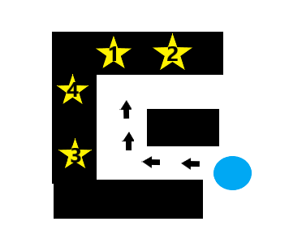

Une fois l’animation fini, l’affiche le résultat sous forme de félicitations si le joueur a trouvé la bonne combinaison et donne accès à la suite des niveaux. Sinon un message annonçant une erreur dans l’ordre des choix s’affiche et un conseil pour mieux résoudre l’exercice s’affiche avant de relancer le niveau.

Boucle de Gameplay

Analyse des boites a dispositions
Drag & drop des boites
Validation des actions
Retour visuel animé
Résultat
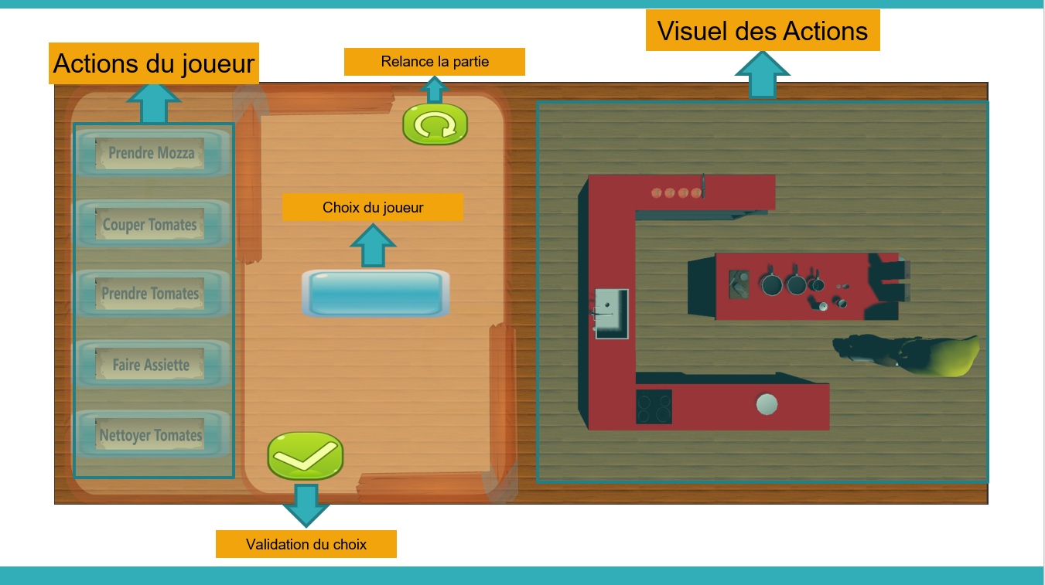

Evolution de difficulté :

Le but de ce jeu est d’amener le joueur à comprendre l’algorithmie par la décortication d’une action des plus habituels du quotidien qui est la cuisine. La courbe de difficulté est donc basée sur le principe de passage du réel au théorique. Le réel représente les actions de cuisines décrites comme tout le monde le ferez au quotidien ou dans les manuels de recettes. La partie théorique représente l’algorithmie pure, c’est-à-dire les lignes de codes. La transition de l’un a l’autre se fait progressivement tel un entonnoir. Ce système montre que la difficulté n’est pas dans l’augmentation des chiffres des actions etc, mais en l’évolution dans la connaissance pas à pas sans que cela devienne plus difficile mais plus algorithmique donc plus fun.
Le joueur commence donc la partie en déplaçant des boites d’actions et finira par déplacer des boites contenant des lignes de codes. Chaque étape étant un zoom de l’action précédente les étapes deviennent plus nombreuses certes mais plus enrichissante.
A la fin de la partie, le joueur pourra visualiser sa marge d’évolution par un simple fait. La mise une a une des dernières étapes de zoom de chaque action les uns derrières les autres créeront l’action complète de la réalisation de la recette tout comme au tout premier niveau avec de simples boxes d’actions. Le joueur voit donc que ses cinq boites de débuts de jeux qu’il a placées se sont transformer en un long code complexe qu’il a réalisé. Nous avons interagi seulement en le guidant étape par étape subdivisant les actions passant du langage commun au langage algorithmique.

Théorie de l’entonnoir :

Cette théorie est un principe utilisé dans diverse méthodes de dissertation, présentation, méthodes de persuasions etc… Le plan en entonnoir est censé appâter l’interlocuteur, car la solution arrive à la fin de la démonstration, tout en le convaincant progressivement, à mesure que les arguments se complètent et s’emboîtent pour former un bel ouvrage, solide et irréfutable. Le tout jusqu’au bouquet final de la conclusion supposé emporter l’adhésion.
Dans notre cas, on applique cette méthode sur le système éducatif. Partant du principe général du langage commun puis en resserrant petit à petit le langage jusqu’à la décortication algorithmique.

algorithme
détailler
subdiviser
général

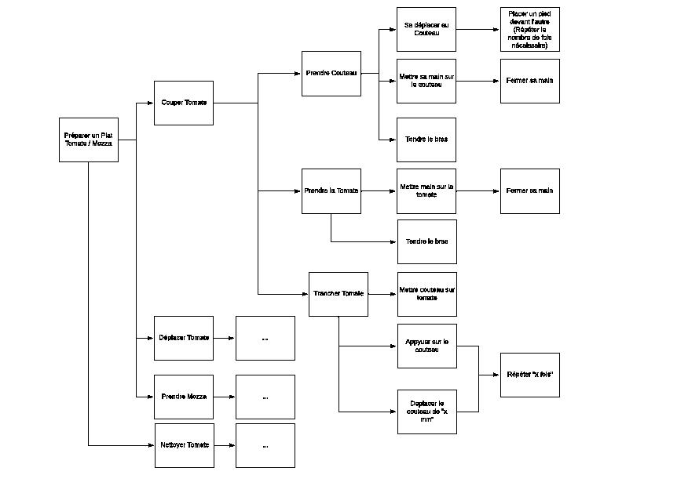
Langage commun
Détail
Algorithmie

Serious Game :

Introduction :

Un serious game ou jeu sérieux en français est un jeu vidéo ludique mais avec des intentions sérieuses. Cette expression s'applique à tous les jeux vidéo qui ont un objectif dépassant le simple divertissement, par exemple un pédagogique et informatif dans notre cas. La conception des serious games nécessite les mêmes savoir-faire que celle d'un jeu classique (design, 3D temps réel, simulation d'objets, d'individus, d'environnements…). Tout types de jeux peuvent s’y adapter si l’on s’y prend bien. Toutefois, au-delà du jeu, le serious game est un outil adapté a la problématique.

Objectif :

Les problématiques rencontrés s’étendent sur plusieurs échelles et sont donc multiples. La problématique majeure, qui est plus ou moins l’énoncé du projet est : Comment simplifier l’apprentissage d’une masse importante d’information de manière ludique qui est le coure d’algorithmie ? En découle donc les questions du fait de piquer l’intérêt de l’étudiant.
Accrocher l’attention d’un joueur est la première étape importante pour susciter en lui l’envi de continuer. Une fois cette envie créé il faut le garder dans le flow. C’est-à-dire garder un équilibre entre le fun et les informations techniques pour ne pas perdre son intérêt. On peut donc en extraire la problématique importante de l’équilibre entre le jeu/l’aventure et la quantité d’information.
Une fois le choix du dosage fait en vient une question centrale qui concerne le type de jeu. Le choix final retenu a donc été le jeu rapide en drag & drop.
Une fois l’équilibre trouvé et le type de jeu choisi le défi est l’évolution de l’apprentissage. C’est pour ça que nous avons travaillé sur ladite méthode de l’entonnoir mais pas que la progression se fait par investissement et encouragement. Le fait de ne jamais admettre l’échec mais juste ajouter plus de conseil est directifs efface cet aspect de note nécessaire a la réussite scolaire. Chaque joueur avance à son rythme sans la moindre pression.

Scope du prototype :

L’objectif de ce prototype est de permettre de visualiser le principe de la mécanique général du jeu en drag and drop.
Au début de cette expérience nous espérions pouvoir montrer un décorticage complet d’une mécanique de la partie réelle a l’algorithmie. Malheureusement le facteur temps nous a poussé à revoir notre scope a la baisse. Revoir son scope ne veut pas forcément dire perdre l’idée du jeu. Toutefois nous ne montrons pas toute l’envergure de l’intérêt en une fois.
Nous nous sommes donc fixés pour objectif de démontrer par se prototype la. L’outil comporte donc toute la partie général visuel attendue qui est :
- La division de l’écran en deux
- Une partie active avec déplacement d’actions
- Une partie passive avec un personnage se déplaçant selon l’ordre des choix
- Une gestion de vérification de l’ordre afin d’établir la réussite ou non
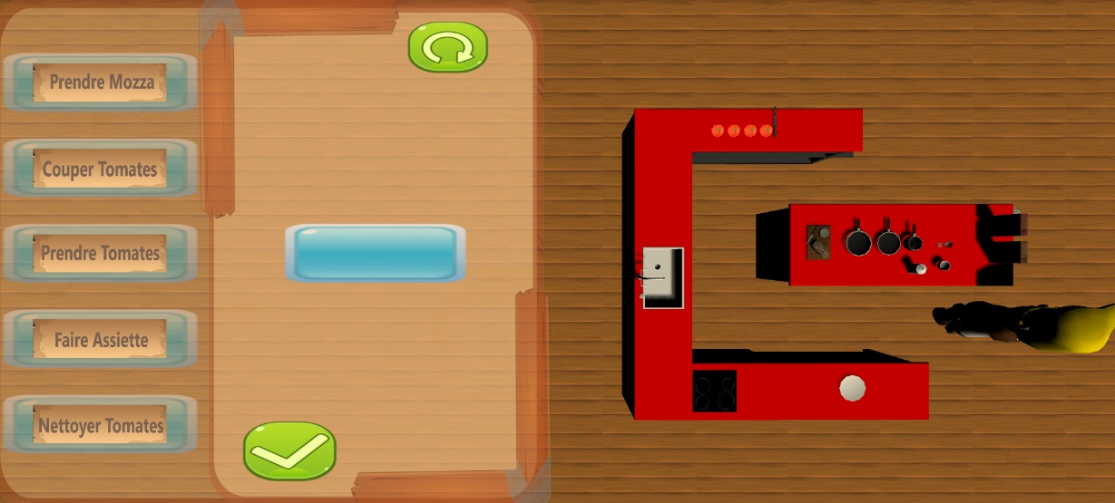
Cet exemple permet l’exécution d’une recette (« tomate mozzarella ») simple. Les boites de choix sont composées d’actions dites réel (description au langage commun). Cela peut paraitre simple mais le choix de la catégorie de langage a tout de même été réfléchi. Nous n’avons pas choisi une action détaillée en algorithme afin que le playtest puisse se faire par tous types de publiques.

Conclusion :

Suite a la réception du sujet nous nous sommes posés beaucoup de questions sur comment réaliser cet objectif qui nous touche personnellement en tant que développeur. Nous nous sommes donc demandé comment nous aurions aimé faire nos premiers pas dans le monde de la programmation et voila ce qui en est ressortie.
Nous considérons l’objectif atteint par la réalisation d’un prototype viable et fonctionnel. Il est aussi et surtout atteint par le développement d’une théorie d’apprentissage complète qui est portable sur jeu et qui en fait donc un serious game.

